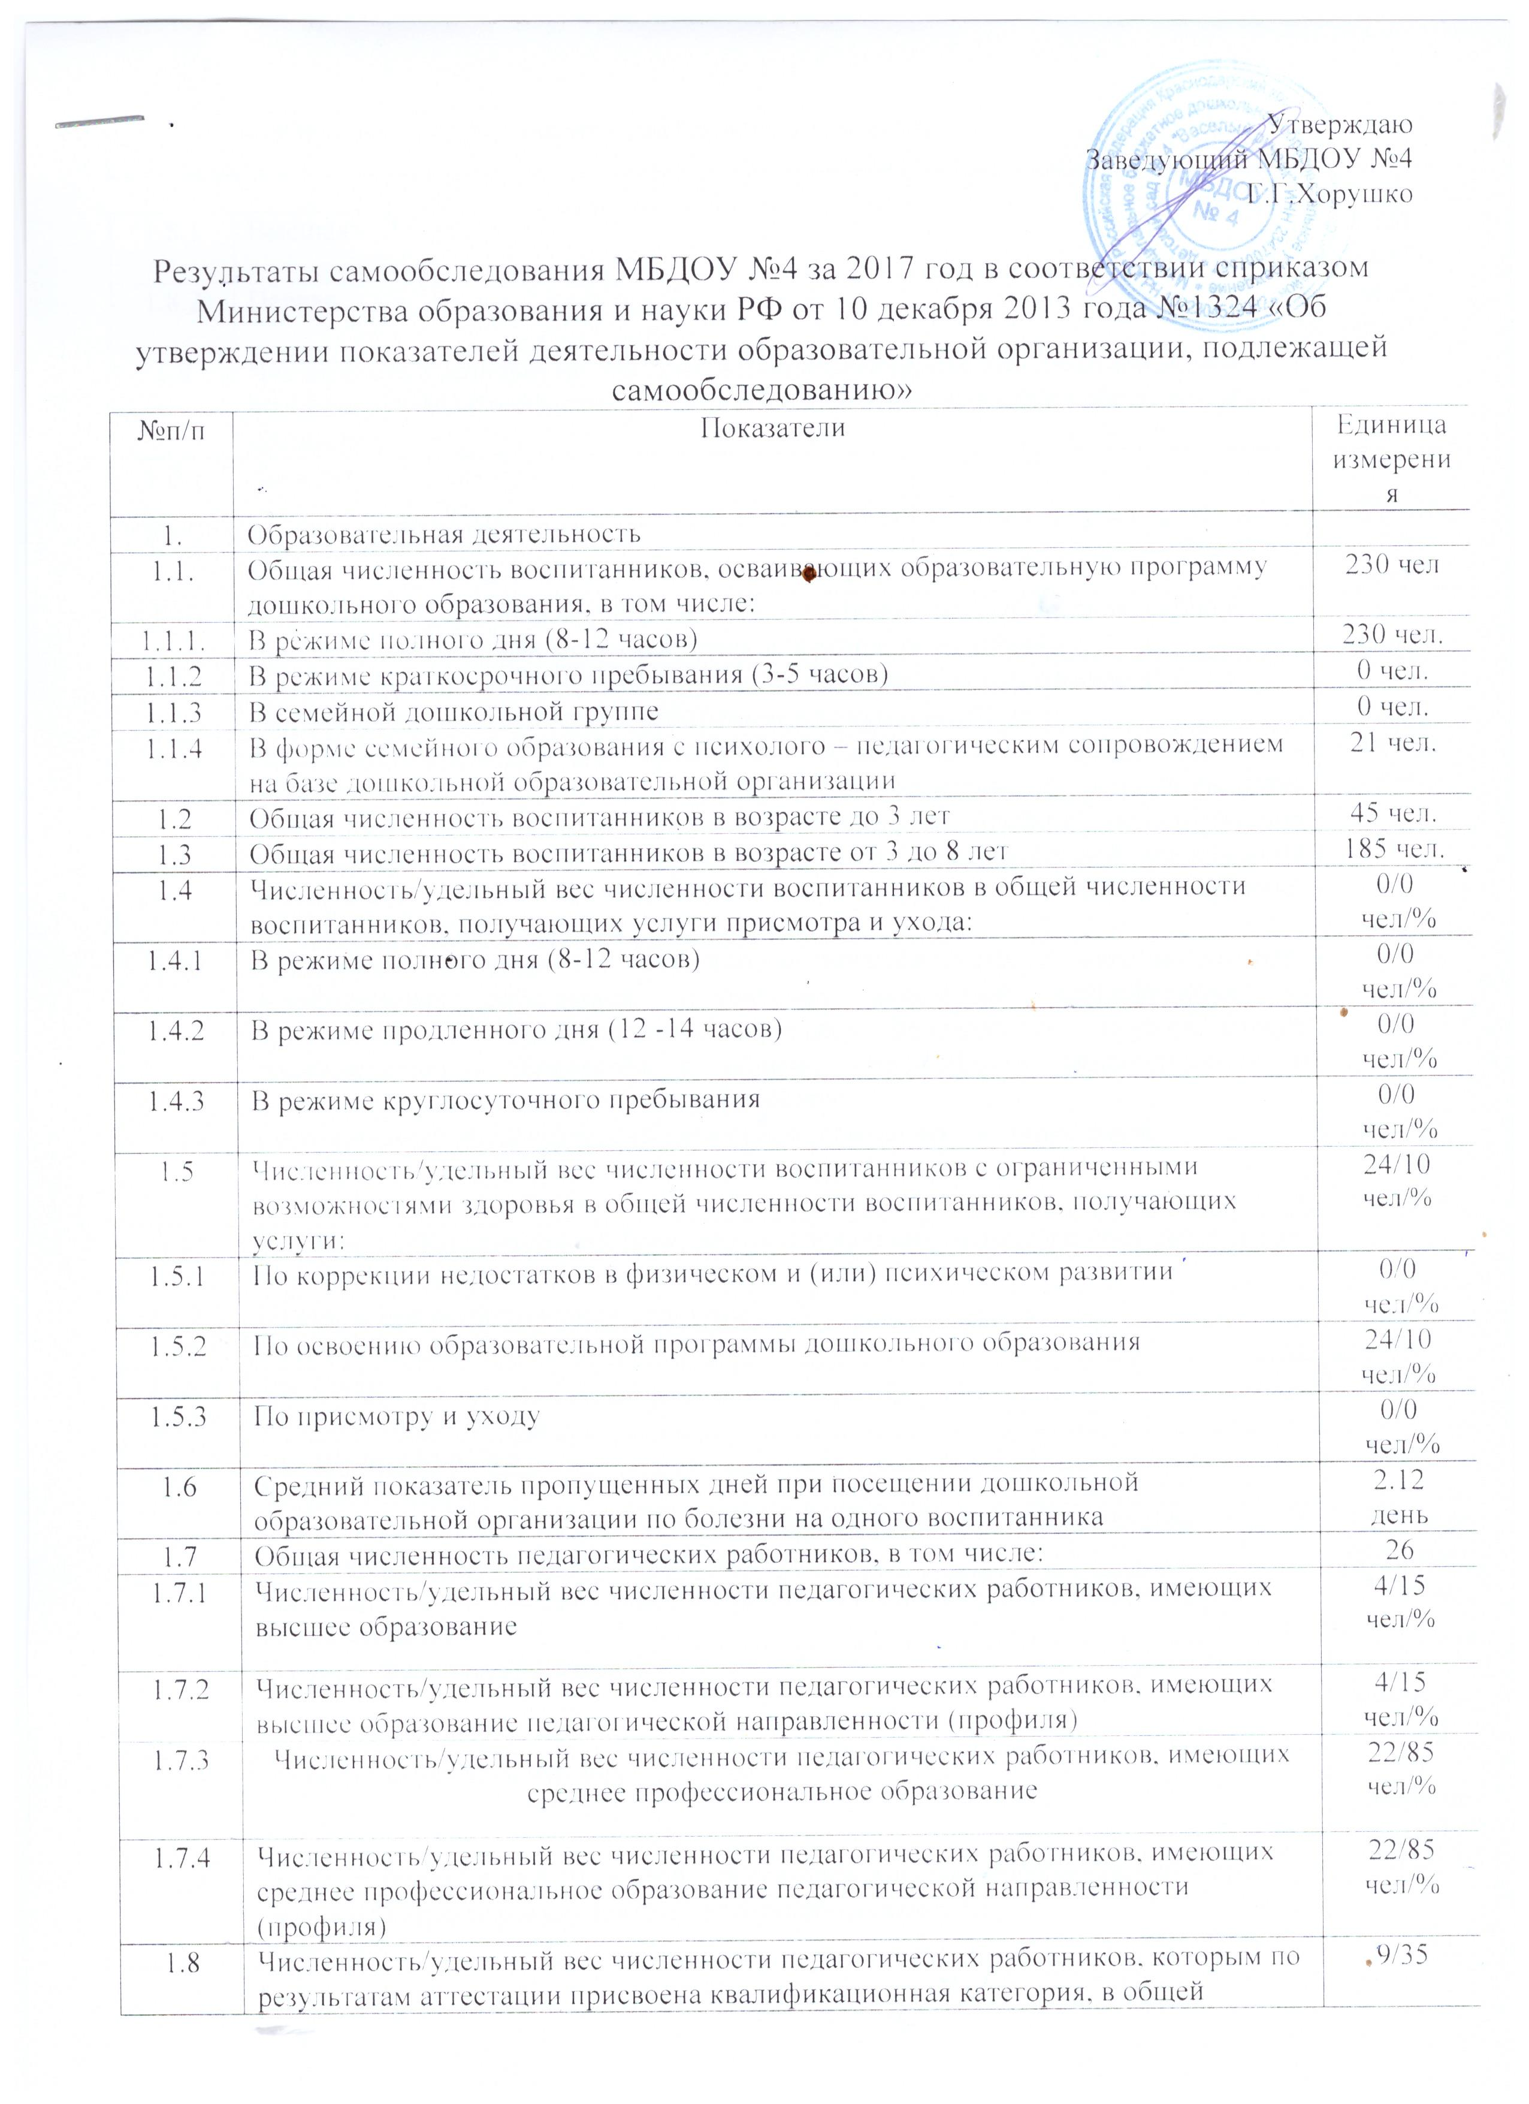
1.8.1 | Высшая | 1/4  чел/%
1.8.2 | Первая | 8/30  чел/%
1.9 | Численность/удельный вес численности педагогических работников в общей численности педагогических работников, педагогический стаж работы которых составляет:
1.9.1 | До 5 лет | 4/15  чел./%
1.9.2 | Свыше 30 лет | 1/4  чел./%
1.10 | Численность/удельный вес численности педагогических работников в общей  численности педагогических работников в возрасте до 30 лет | 4/15  чел/%
1.11 | Численность/удельный вес численности педагогических работников в общей  численности педагогических работников в возрасте от 55 лет | 1/4  чел/%
1.12 | Численность/удельный вес численности педагогических и административно-хозяйственных работников, прошедших за последние 5 лет повышение квалификации/профессиональную переподготовку по профилю педагогической деятельности или иной осуществляемой в образовательной организации деятельности, в общей численности педагогических и административно-хозяйственных работников | 39/100  чел/%
1.13 | Численность/удельный вес численности педагогических и административно-хозяйственных работников, прошедших повышение квалификации по применению в образовательном процессе федеральных государственных образовательных стандартов в общей численности педагогических и административно-хозяйственных работников | 39/100  чел/%
1.14 | Соотношение “педагогический работник/воспитанник” в дошкольной  образовательной организации | 25/230  (1/9)  чел./чел.
1.15 | Наличие в образовательной организации следующих педагогических работников:
1.15.1 | Музыкального руководителя | Да
1.15.2 | Инструктора по физической культуре | Да
1.15.3 | Учителя-логопеда | Да
1.15.4 | Логопеда | Нет
1.15.5 | Учителя- дефектолога | Нет
1.15.6 | Педагога-психолога | Да
2. | Инфраструктура
2.1 | Общая площадь помещений, в которых осуществляется образовательная деятельность, в расчете на одного воспитанника | 1216 кв.м (5.3 кв.м)
2.2 | Площадь помещений для организации дополнительных видов деятельности воспитанников | 71 кв.м
2.3 | Наличие физкультурного зала | Да (совмещенный)
2.4 | Наличие музыкального зала | Да (совмещенный)
2.5 | Наличие прогулочных площадок, обеспечивающих физическую активность и  разнообразную игровую деятельность воспитанников на прогулке | Да

